 | Функциональные, технические и качественные характеристики товара
 | Наименование показателя товара | Требуемое значение показателя, установленное заказчиком, ед. изм.
Шкаф для одежды, 30 штук  примерно:  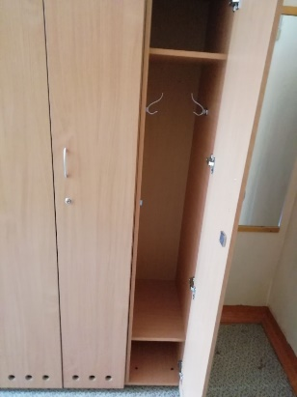 | Вид материала столешницы | ЛДСП
 | Тип каркаса | деревянный
 | Толщина ЛДСП | Не менее 16 мм
 | Кромка | Не менее 1 мм
 | Высота | ± 1850 мм
 | Глубина | ± 500 мм
 | Ширина | ± 300 мм
 | Полки: | 2 штуки (сверху и внизу)
 | Дверь | В нижней части с проветриванием.
 | Фурнитура в комплекте | Ножка 3-5 см
 | 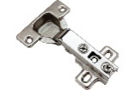  Петля: | Металлические: 4 штуки в каждый ящик
 | 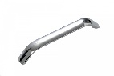  Ручки: примерные | Металлические – 1 шт
 | Замок | На каждый ящик, по 2 шт
 | 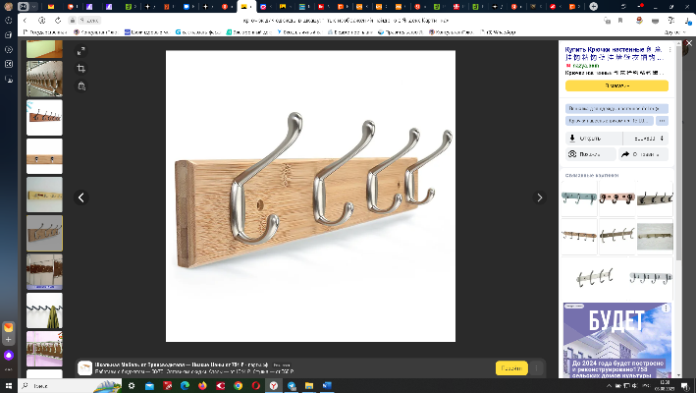  Крючок для одежды, примерно: | Металлические, 2 штуки в каждый ящик
 | 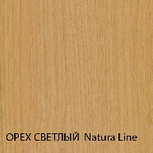  Цвет, примерный | Согласовать с Заказчиком

